サーモグラフィ
大分県産業科学技術センター 令和4年度技術研修
技術講習会

サーモグラフィは測定対象物の表面温度分布を知ることができる機器です．この機器のメリットは、①対象物に触れなくても測定可、②点ではなく面での温度情報を画像として取得可、③持ち運びが可などです．このような優れた特徴から、建物や産業機器類の診断・検査手法として利用されています．
本講習会は、ご要望に応じて測定対象物のある場所に機器を持ち込み、操作に必須の基本的な知識と測定対象の環境に即した機器操作をご習得頂き、本機器の利用促進と機器活用技術の向上を目的としています．

- 開催数 最大５回まで

- 日 時 平日10：00～16：00のうち1時間（土日祝日を除く）
案内開始日～令和5年3月10日まで

- 場 所 ご依頼企業内（大分県内のみ）または，産業科学技術センター内

- 講 師 機械担当職員（うち1～2名）

- 内 容 前半20分
機器の取扱・操作方法およびサーモグラフィの基礎知識（座学）
後半40分
測定対象の環境に即した機器操作（実習）

- 受講料 無料

- 定 員 1回の開催につき5名程度（最低開催人数3名以上）

- お問合せ 機械担当 橋口
Tel：097-596-7100 E-mail：hashiguchi@oita-ri.jp

- お申込方法 下記申込書をご記入の上，Faxまたはメールにてお申込みください．

- ご利用の際の注意点
・開催日時・場所等の調整は別途打ち合わせさせて頂きます。また、諸都合によりご希望の条件で開催できない場合もございます．ご了承ください．
・現場測定をご要望の場合には、本機器とパソコン操作用にAC100Vをお借りすることがあります．
・測定データの保存用に記憶媒体（USBメモリor SDカード）をご用意ください.
・講習会終了後引き続き機器使用される場合、別途手数料を頂きますので、事前にご連絡ください。
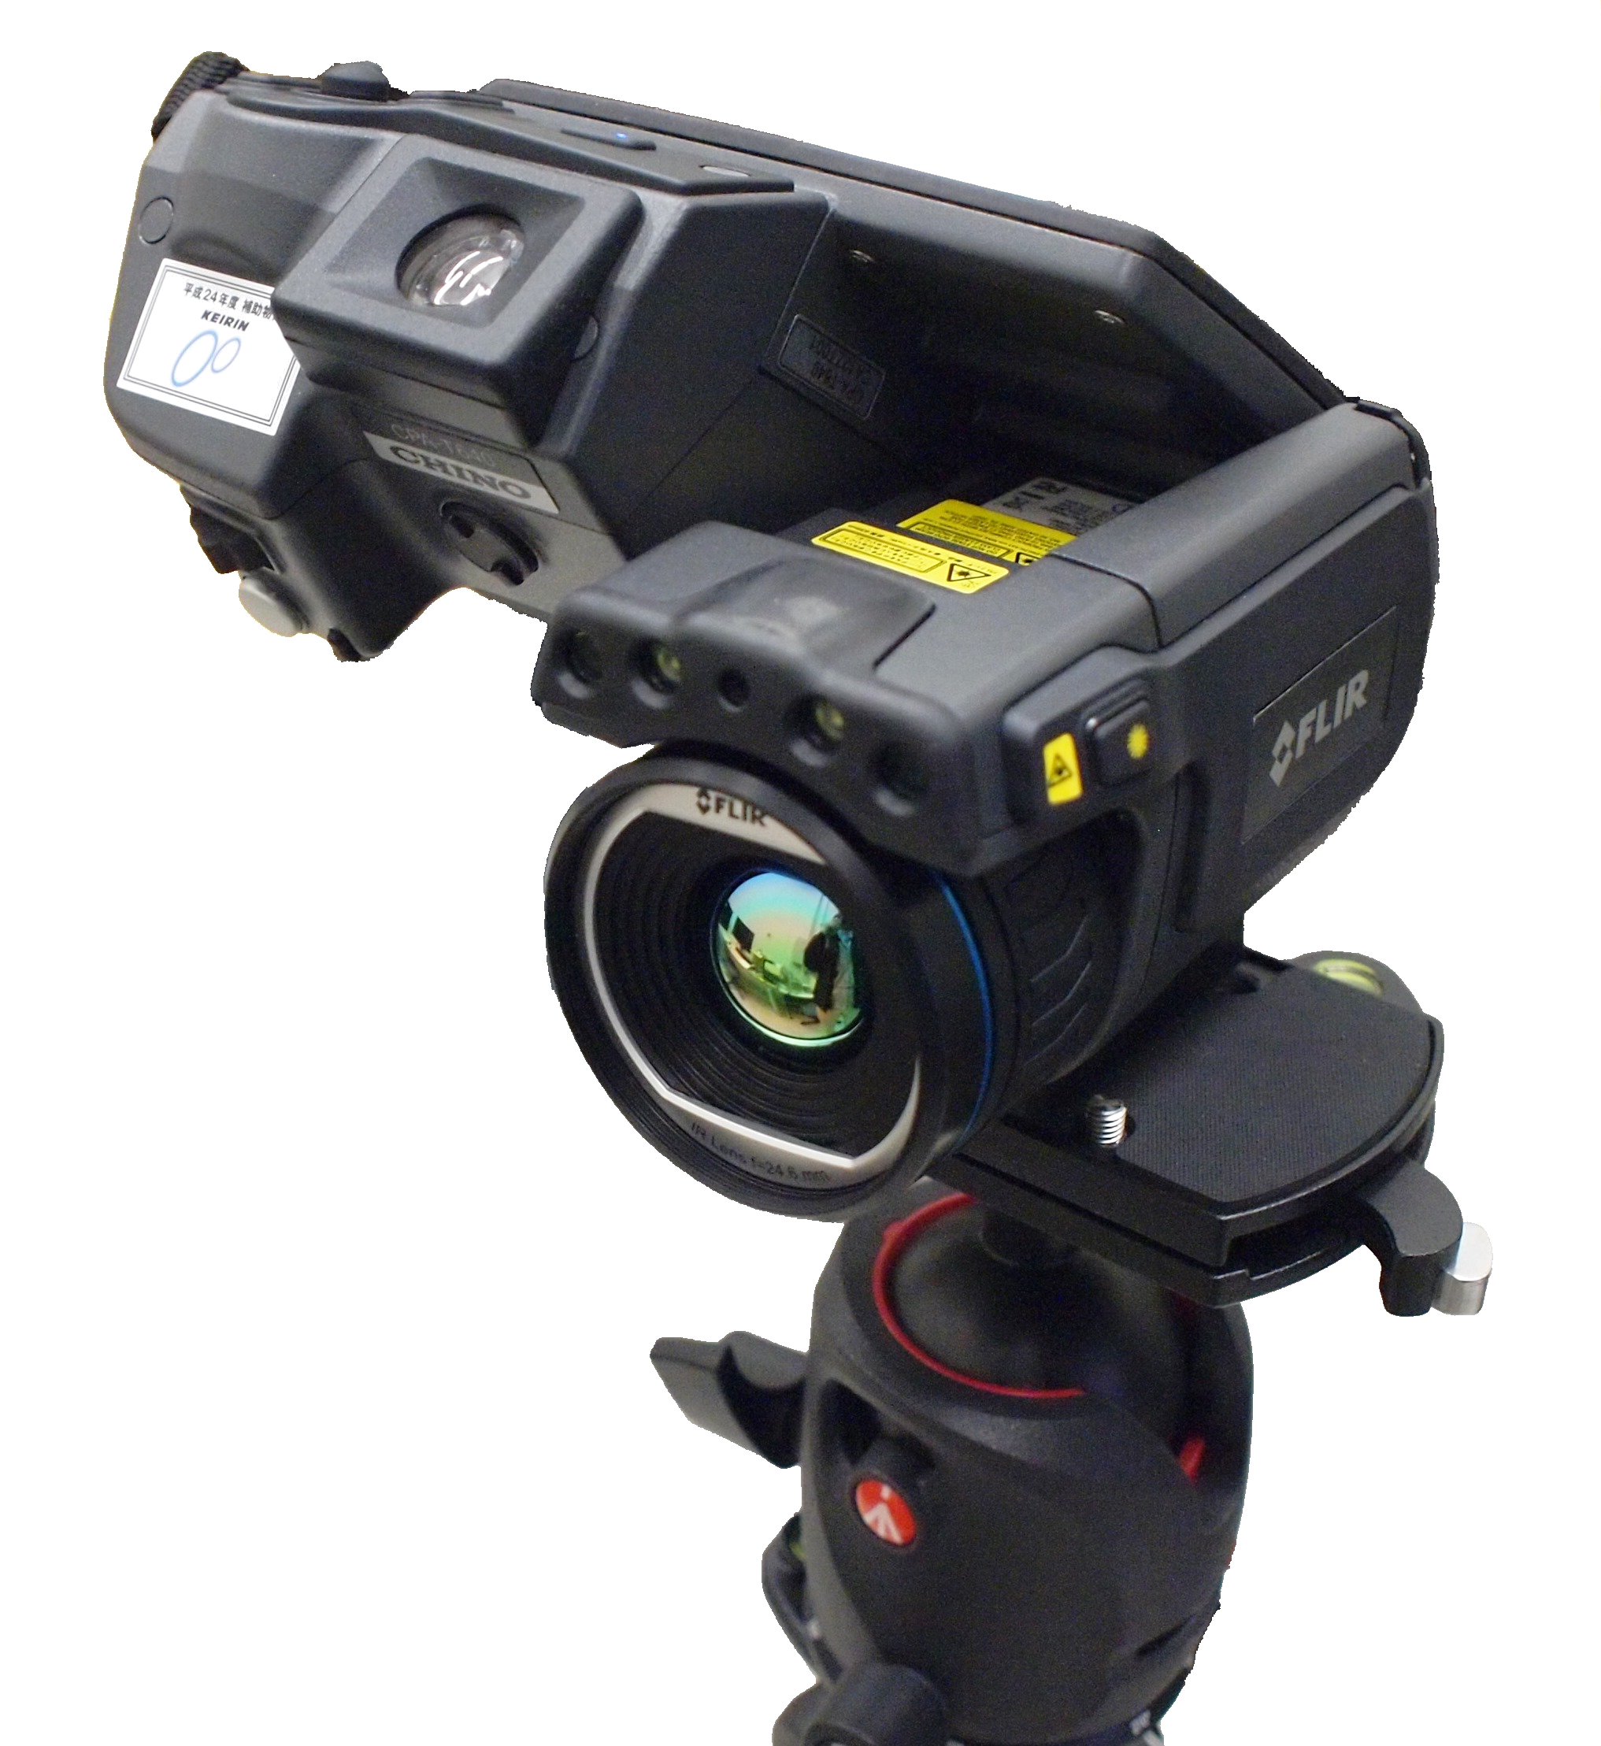
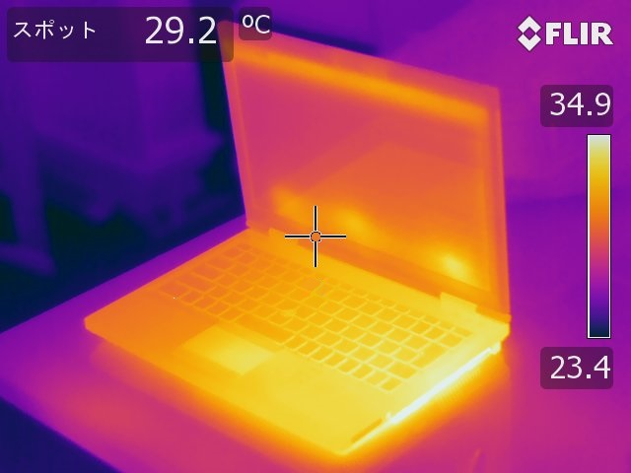
本機器は公益財団法人JKAの補助により
整備されたものです

サーモグラフィ
ﾌﾘｱｰｼｽﾃﾑｽﾞｼﾞｬﾊﾟﾝ(株)製

「CPA-T640」
法人名：
〒 住所：
※撮影現地の住所をご記入ください。
開催希望日：令和 年 月 日 時～
電話：
受講代表者E-Mail：
受講者１  (受講代表者) | 部署： 氏名：
受講者２ | 部署： 氏名：
受講者３ | 部署： 氏名：
受講者４ | 部署： 氏名：
受講者５ | 部署： 氏名：
講習会申込書
Fax：097-596-7110 Mail：hashiguchi@oita-ri.jp

